中国移动学员培训班接口对接说明文档

**2016年12月**

1. 需求分析

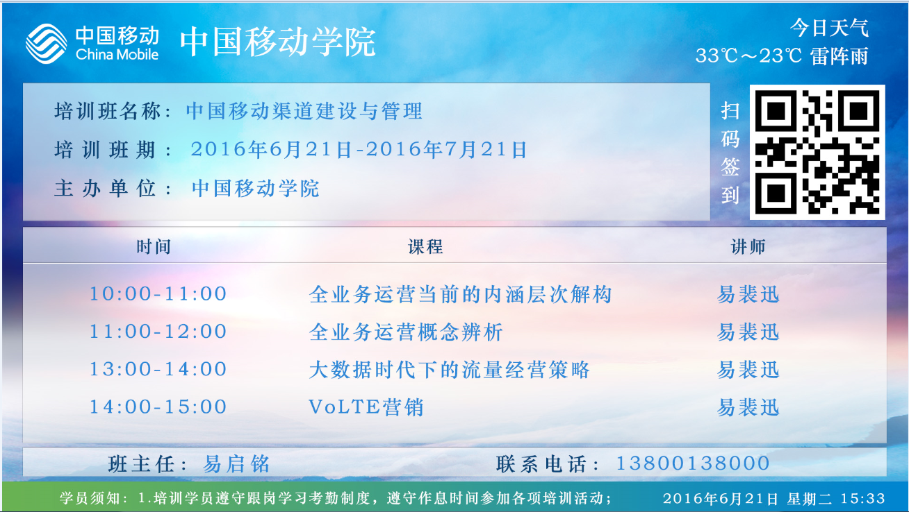 按照图片的展示形式，与原接口和xml数据形式对比之后的结果是：

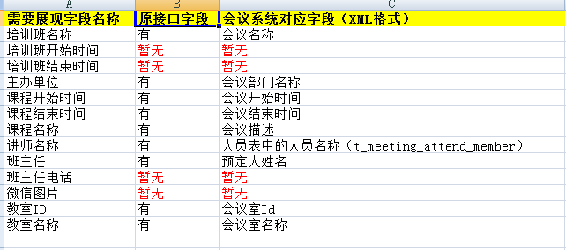

1. 解决方案：

解决方案建议采用http（POST)方式做接口对接（原接口采用的方式），对原接口现有字段不作改动，增加对新字段（培训班开始时间、培训班结束时间、班主任电话、培训班微信图片）的处理。

meeting_order 数据库的相关表需新增字段。

新增字段数据类型：

培训班开始时间 datetime 培训班结束时间 datetime 班主任电话 varchar(50)

微信图片varchar(255)。

培训班微信图片的处理方式是由同步系统提供网大系统中培训班微信图片的链接地址的方式。

同步系统设置Timer 定时任务去定时去请求网大培训班数据http://cmuonline.chinamobile.com/ilearn/mysql_request_data.jsp。同步系统获得数据之后依次存储到meeting_order数据库。

数据地址是：jdbc:mysql://192.168.1.10:10000/meeting_order